
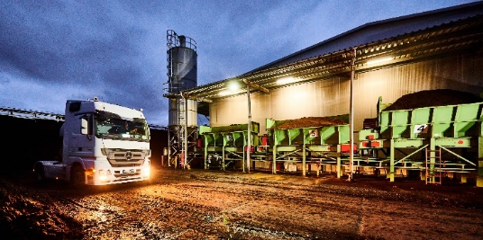
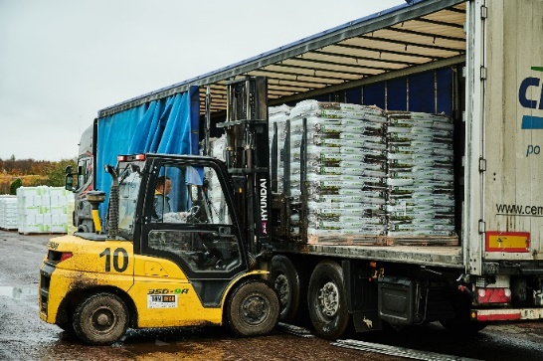


KRONEN® Group specjalizuje się w produkcji najwyższej jakości podłoża roślinnego oraz gleb doniczkowych. Dzięki doświadczeniu i zaangażowaniu naszych pracowników oraz zaawansowanej technologii maszyn oferujemy klientom w Polsce i na całym świecie produkty najwyższej klasy. Obecnie dostarczamy je partnerom z 17 krajów na 3 kontynentach. Dążymy do zapewnienia naszym klientom nie tylko dobrych podłoży, ale także poczucia bezpieczeństwa i komfortu we współpracy z nami.

W związku z dynamicznym rozwojem firmy Lasland Sp. z o.o. poszukujemy kandydata na stanowisko

OPERATOR WÓZKA WIDŁOWEGO

Miejsce pracy: Grądy k/Gryfic (woj. zachodniopomorskie)
Twój profil:
• Uprawnienia do obsługi wózka widłowego UDT.
• Poczucie odpowiedzialności za powierzone zadania.
• Umiejętność pracy w zespole i komunikatywność.
Twoje zadania:
• Rozładunek, załadunek samochodów.
• Obsługa skanera kodów kreskowych umieszczonych na palecie.
• Odwożenie wyrobów gotowych z fabryki na plac.
• Dostarczanie wymaganych komponentów do produkcji.
Mile widziane:
• Mile widziane doświadczenie.

Korzyści jakie oferujemy:
• Umowę o pracę w międzynarodowej firmie oraz terminowe wynagrodzenie.
• Premię uznaniową miesięczną 20%.
• Roczną nagrodę – nawet do 7. 000 zł. brutto.
• Program poleceń pracowniczych (nagroda za polecenie pracownika, który przepracuje w firmie
6 miesięcy) – 1.000 zł. netto.
• Możliwość rozwoju wewnątrz organizacji w ramach rekrutacji wewnętrznych.
• Szkolenia podwyższające kwalifikacje zawodowe.
• Świadczenia pieniężne z okazji Świąt Bożego Narodzenia i Wielkanocy.
• Obiady dla pracowników pracujących w nadgodzinach.
• Odzież ochronną.
• Grupowe ubezpieczenie na życie.
• Kasę zapomogowo – pożyczkową.
• Imprezy integracyjne dla pracowników.
• Pracę w przyjaznym i zgranym zespole.

Osoby zainteresowane prosimy o przesyłanie aplikacji drogą elektroniczną na podany adres emailowy

Dziękujemy wszystkim kandydatom za przesłanie dokumentów.
Skontaktujemy się tylko z wybranymi osobami.


